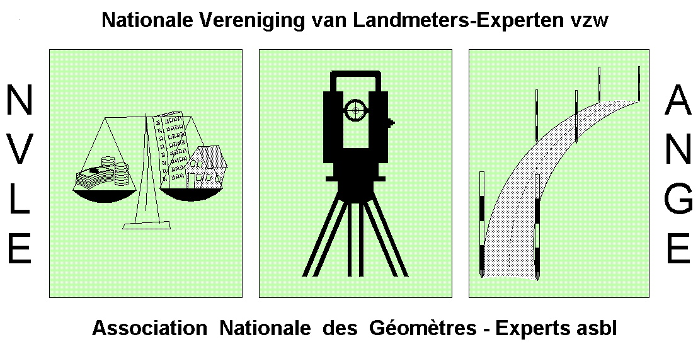

V.Z.W. NATIONALE VERENIGING VAN LANDMETER-EXPERTS
A.S.B.L. ASSOCIATION NATIONALE DES GEOMETRES-EXPERTS IMMOBILIERS.
Rue Hautem, 64 – 7500 TOURNAI.

CONSEIL D’ADMINISTRATION DU ………………………… (date)
DE L’ASBL A.N.G.E.

Je soussigné, …………………………..…………………………………………………………..…habitant …………………………………………….. ……………, ………………………………………………..
donne par la présente pouvoir à ……………………………………………………………. administrateur de l’ANGE à l’effet de me représenter au conseil d’administration du …………………….. (date) afin de délibérer sur l’ordre du jour indiqué dans la convocation ………………………..
En conséquence il pourra assister en mon nom à ce conseil d’administration, signer toute feuille de présence, prendre part à toute discussion et délibération, émettre tout avis et tout vote, ou s’abstenir et généralement faire le nécessaire. En application du R.O.I., chaque membre présent peut représenter au maximum 5 membres absents.
Fait à ……………le ………………..

( signature du mandant précédée de la mention “bon pour pouvoir”)

